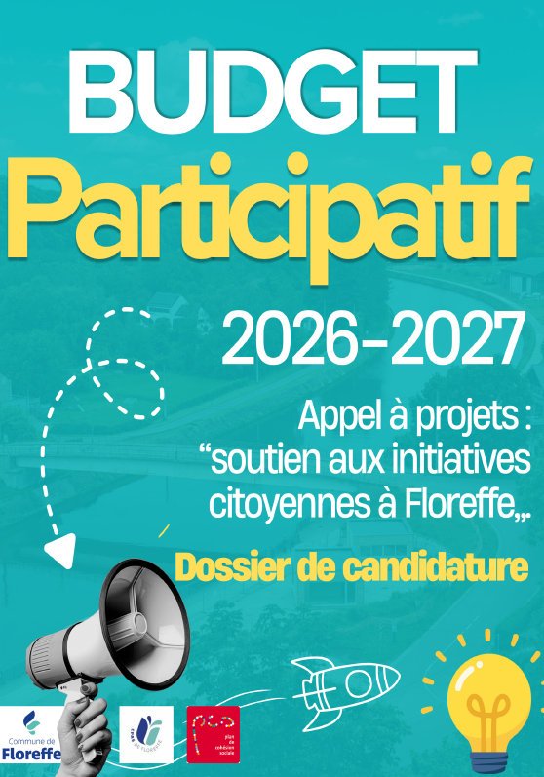

La Commune de Floreffe a décidé de consacrer un budget participatif de 10 000 € afin de soutenir des projets initiés par les citoyens (maximum 5000 € par projet) en lien avec :
- La biodiversité et le développement durable ;
- Le vivre ensemble, la solidarité, le vivre ensemble et l’interculturalité ;
- Le renforcement de la participation citoyenne ;
- La propreté et l’embellissement du territoire.

Vous avez jusqu’au 15 octobre 2026 minuit par mail et 16h00 via envoi mail pour déposer le dossier complet de l’appel à projets avec ses annexes via les moyens suivants :

- Mail : budgetparticipatif@floreffe.be
- En main propre : Service de Cohésion Sociale : 0493/28.97.89. Rue de la glacerie 6 – 5150 Franière.

Le règlement complet est téléchargeable sur www.floreffe.be ou disponible sur demande auprès de la Cohésion Sociale.

Le présent formulaire doit être accompagné :

- Des statuts de l’ASBL ou du formulaire de déclaration d’association de fait ;
- Pour les ASBL, le bilan financier annuel approuvé de l’organisation pour l’année qui précède cette demande ;
- Du Règlement du Budget Participatif comportant, à la dernière page, la mention manuscrite « Le règlement est expressément accepté par le Participant » suivie de la signature de la personne ou des personnes habilitée(s) ;
- De photos/illustrations du projet (4 maximum).

- Identité du participant

- ASBL Association de fait

Nom de l’association :
……………………………………………………………………………………………………………………………………………………………………………………………………………………………………………………………….
Nom et fonction du représentant de l’association :
……………………………………………………………………………………………………………………………….
Adresse du représentant
……………………………………………………………………………………………………………………………………………………………………………………………………………………………………………………………….
Informations financières :
- Nom de votre banque : ……………………………………………………………………………………
- Nom du compte : ……………………………………………………………………………………………
- Numéro de compte (IBAN) : ……………………………………………………………………………..
Si pas encore de compte d’association, l’association s’engage à en créer un dès que le projet est lauréat.
Numéro de téléphone : ……………………………………………………………………………………………..
Adresse mail: ………………………………………………………………………………………………………….

- Présentation du projet
Titre du projet. Ce titre sera utilisé pour désigner votre projet dans notre communication (site internet, annonce et promotion des projets, flyers, plateforme de vote, rapport annuel). Soyez le plus impactant possible afin que cela parle aux citoyens.
…………………………………………………………………………………………………………………………………….
Thématique(s) dans laquelle ou lesquelles votre projet s’inscrit : Cochez-la ou les thématiques :
- La biodiversité et le développement durable ;
- La Coésion Sociale, le vivre ensemble et l’interculturalité ;
- Le renforcement de la participation citoyenne ;
- La propreté et l’embellissement du territoire.

Description courte du projet. Cette description sera utilisée pour présenter brièvement votre projet au grand public (site internet, annonce et promotion des projets, flyers, plateforme de vote, rapport annuel). Soyez le plus clair et le plus concis possibles. Cinq lignes maximums.
…………………………………………………………………………………………………………………………………………………………………………………………………………………………………………………………………………………………………………………………………………………………………………………………………………………………………………………………………………………………………………………………………………………………………………………………………………………………………………………………………………………………

Description du projet. Cette description sera utilisée pour comprendre votre projet plus en profondeur (site internet, annonce et promotion des projets, Comité de Recevabilité, Comité d’Évaluation, rapport annuel). Soyez le plus clair et le plus concret possible.
…………………………………………………………………………………………………………………………………………………………………………………………………………………………………………………………………………………………………………………………………………………………………………………………………………………………………………………………………………………………………………………………………………………………………………………………………………………………………………………………………………………………………………………………………………………………………………………………………………………………………………………………………………………………………………………………………………………………………………………………………………………………………………………………………………………………………………………………………………………………………………………………………………………………………………………………………………………………………………………………………………………………………………………………………………………………………………………………………………………………………………………………………………………………………………………………………………………………………………………………………………………………………………………………………………………………………………………………………………………………………………………………………………………………………………………………………………………………………………………………………………………………………………………………………………………………………………………………………………………………………………………………………………………………………………………………………………………………………………………………………………………………………………………………………………………………………………………………………………………………
Dans quel endroit se déroule le projet et avec quels partenaires ?
………………………………………………………………………………………………………………………………………………………………………………………………………………………………………………………………………………………………………………………………………………………………………………………………………………………………………………………………………………………………………………………………………………………………………………………………………………………………………………………………………………………………………………………………………………………………………………………………………………………………………………………………………………………………………………………………………………………………………………………………………………………………………………………………………………………………………….
Les objectifs du projet. Quels sont les objectifs du projet et de quelle manière s’inscrivent-ils dans la ou les thématiques précédemment sélectionnées ?
………………………………………………………………………………………………………………………………………………………………………………………………………………………………………………………………………………………………………………………………………………………………………………………………………………………………………………………………………………………………………………………………………………………………………………………………………………………………………………………………………………………………………………………………………………………………………………………………………………………………………………………………………………………………………………………………………………………………………………………………………………………………………………………………………………………………………….………………………………………………………………………………………………………………………………………………………………………………………………………………………………………………………………………………………………………………………………………………………………………………………………………………………………………………………………………………………………………………………………………………………………………………………………………………………………………………………………………………………………………………………………………………………………………………………………………………………………

Quel est le public visé par votre projet ?
……………………………………………………………………………………………………………………………………………………………………………………………………………………………………………………………………………………………………………………………………………………………………………………………………………………………………………………………………………………………………………………………………………………

En quoi votre projet s’inscrit-il dans une dynamique collective ?
……………………………………………………………………………………………………………………………………………………………………………………………………………………………………………………………………………………………………………………………………………………………………………………………………………………………………………………………………………………………………………………………………………………

Comment le projet adopte-t-il une approche inclusive et participative ? Permettant à des publics aux profils variés d’y prendre part et d’en bénéficier ?
……………………………………………………………………………………………………………………………………………………………………………………………………………………………………………………………………………………………………………………………………………………………………………………………………………………………………………………………………………………………………………………………………………………

De quelle manière le projet s’ancre-t-il dans le territoire local ?
……………………………………………………………………………………………………………………………………………………………………………………………………………………………………………………………………………………………………………………………………………………………………………………………………………………………………………………………………………………………………………………………………………………

Comment les citoyens de Floreffe et/ou les usagers du territoire sont-ils impliqués dans la conception et la réalisation du projet ?
……………………………………………………………………………………………………………………………………………………………………………………………………………………………………………………………………………………………………………………………………………………………………………………………………………………………………………………………………………………………………………………………………………………
……………………………………………………………………………………………………………………………………………………………………………………………………………………………………………………………………………………………………………………………………………………………………………………………………………………………………………………………………………………………………………………………………………………

En quoi votre projet se distingue-t-il par son originalité et/ou sa capacité à être répliqué ? Précisez son caractère innovant ainsi que sa vocation à s’inscrire dans la durée ou, au contraire, son caractère ponctuel.
……………………………………………………………………………………………………………………………………………………………………………………………………………………………………………………………………………………………………………………………………………………………………………………………………………………………………………………………………………………………………………………………………………………
……………………………………………………………………………………………………………………………………………………………………………………………………………………………………………………………………………………………………………………………………………………………………………………………………………………………………………………………………………………………………………………………………………………

Quelles sont les différentes étapes de réalisation de votre projet (préparation, mise en place, exécution) ? Merci de les détailler dans le temps, en tenant compte que l’annonce des lauréats et le lancement des projets auront lieu le 14 décembre 2026, et que les financements devront être utilisés avant le 31 décembre 2027. Un rétroplanning précis est essentiel.
……………………………………………………………………………………………………………………………………………………………………………………………………………………………………………………………………………………………………………………………………………………………………………………………………………………………………………………………………………………………………………………………………………………
……………………………………………………………………………………………………………………………………………………………………………………………………………………………………………………………………………………………………………………………………………………………………………………………………………………………………………………………………………………………………………………………………………………
……………………………………………………………………………………………………………………………………………………………………………………………………………………………………………………………………………………………………………………………………………………………………………………………………………………………………………………………………………………………………………………………………………………
……………………………………………………………………………………………………………………………………………………………………………………………………………………………………………………………………………………………………………………………………………………………………………………………………………………………………………………………………………………………………………………………………………………
……………………………………………………………………………………………………………………………………………………………………………………………………………………………………………………………………………………………………………………………………………………………………………………………………………………………………………………………………………………………………………………………………………………
…………………………………………………………………………………………………………………………………………………………………………………………………………………………………………………………………………

- Indicateurs de réussite du projet
Ces indicateurs doivent permettre de mesurer concrètement les résultats ou les effets attendus du projet.
Ils peuvent notamment concerner :
- Combien de personnes participeront ou bénéficieront du projet ?
- Les actions prévues seront-elles réalisées (activité, aménagement, service, etc.) ?
- Quel sera l’impact du projet sur la vie locale, le public cible ou le territoire ?
- Les participants ou bénéficiaires seront-ils satisfaits du projet (résultats d’une éventuelle enquête de satisfaction) ?
Les indicateurs doivent être simples, mesurables et adaptés à la nature du projet.
1.
……………………………………………………………………………………………………………………………………………………………………………………………………………………………………………………………………………………………………………………………………………………………………………………………………………………………………………………………………………………………………………………………………………………………………………………………………………………………………………………………………………………………………………………………………………………………………………………………………………………………….
2.
……………………………………………………………………………………………………………………………………………………………………………………………………………………………………………………………………………………………………………………………………………………………………………………………………………………………………………………………………………………………………………………………………………………………………………………………………………………………………………………………………………………………………………………………………………………………………………………………………………………………….
3.
………………………………………………………………………………………………………………………………………………………………………………………………………………………………………………………………………………………………………………………………………………………………………………………………………………………………………………………………………………………………………………………………………………………………………………………………………………………………………………………………………………………………………………………………………………………………………………………………………………………………

- Budget de votre projet

Quels postes seront financés par votre projet et à quoi sera destiné le montant demandé ? Merci de détailler chaque dépense de manière précise et concrète, en indiquant le montant estimatif correspondant. Si le tableau fourni ne suffit pas, vous pouvez joindre en annexe votre propre tableau.

Description de la dépense | Montant TVAC évalué
TOTAL | €
Disposez-vous d’éventuels autres moyens financiers pour réaliser votre projet ? Si oui, lesquels ?
Quelles sont vos sources et montants de financement prévus ou déjà obtenus (précisez les montants) ?
……………………………………………………………………………………………………………………………………………………………………………………………………………………………………………………………………………………………………………………………………………………………………………………………………………………………………………………………………………………………………………………………………………………
…………………………………………………………………………………………………………………………………………………………………………………………………………………………………………………………………………

Total du budget demandé dans le cadre du Budget Participatif pour votre projet ?

………………………………….. € TVAC

Fait à Floreffe le ……………………………. 2026

Signature du représentant

Adjoindre en annexe les statuts de l’ASBL
Joindre en annexe le formulaire de déclaration d’association de fait
Vous pouvez joindre un planning des actions, un mindmapping, un organigramme ou tout autre outil de gestion de projet pertinent pour illustrer l’organisation et le déroulement de votre projet.
Pour rappel ce montant ne peut pas dépasser 5000 €

